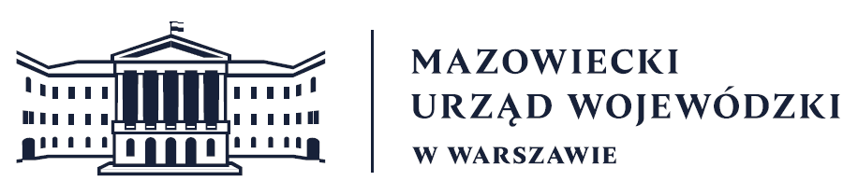
Wydział Bezpieczeństwa i Zarządzania Kryzysowego
Warszawa, dnia 10.02.2026 r.
WBZK-I.6335.4.41.2026

PROGNOZA POGODY DLA WOJ. MAZOWIECKIEGO

Ważność: od godz. 07:30 dnia 10.02.2026 do godz. 07:30 dnia 11.02.2026
W dzień zachmurzenie duże z większymi przejaśnieniami. Okresami opady śniegu przechodzące w opady deszczu ze śniegiem oraz marznącego deszczu lub mżawki, powodujące gołoledź. Temperatura maksymalna od -2°C na północnym wschodzie do 2°C na południu. Wiatr słaby, południowy i południowo-wschodni.
W nocy zachmurzenie duże z większymi przejaśnieniami, na południu możliwe rozpogodzenia. Słabe opady śniegu, deszczu ze śniegiem, deszczu lub mżawki, marznące i powodujące gołoledź. Temperatura minimalna od -4°C na północy do 0°C na południu. Ślisko! Wiatr słaby, z kierunków południowych.

PROGNOZA POGODY NA KOLEJNĄ DOBĘ

Ważność: od godz. 07:30 dnia 11.02.2026 do godz. 07:30 dnia 12.02.2026
W dzień zachmurzenie duże z większymi przejaśnieniami. Miejscami możliwe słabe opady śniegu, deszczu ze śniegiem i deszczu marznącego, powodującego gołoledź. Temperatura maksymalna od 0°C na północy do 4°C na południu. Ślisko! Wiatr słaby, południowo-wschodni i południowy.
W nocy zachmurzenie duże. Miejscami opady śniegu, deszczu ze śniegiem oraz deszczu, lokalnie marznącego i powodującego gołoledź. Temperatura minimalna od -1°C do 1°C. Ślisko! Wiatr słaby i umiarkowany, z kierunków południowych.

Dyżurny synoptyk: Dorota Pacocha
Godzina i data wydania: godz. 23:23 dnia 09.02.2026

Dyżurny WCZK
Roman Madejski

